ИКТ в работе современного учителя

На сегодняшний день внедрение ИКТ в школьный процесс - неотъемлемая часть образования школьников. Ученик на первых ступенях обучения в школе обладает элементарными знаниями в использовании персонального компьютера. Поэтому современному учителю нужно идти в ногу со временем, активно использовать компьютерные технологии, развивать в ребёнке навыки работы с информационными системами.

Одна из форм работы , которые я использую на уроке является работа с компьютерными презентациями (программа PowerPoint). Они делают урок ярким, насыщенным, запоминающимся.На таких занятиях у учащихся есть возможность послушать музыкальные произведения выдающихся композиторов, познакомиться с картинами великих художников, побывать на экскурсиях в музеях-музеях поэтов и писателей. и т.д. И всё же ученику гораздо интереснее самому что-то создать, чем слушать монолог учителя. Поэтому я стараюсь давать в качестве индивидуальной работы ученикам оформление докладов, проектов в виде презентаций. Данный вид работы позволяет увлечь учащихся, развивает поисковую деятельность, инициативу, повышает долю самостоятельности. А учителю позволяет вести дифференцированную работу с каждым учеником.

Совсем недавно открыла для себя возможности использования сервисов Интернета. Так как в современном мире от учащихся требуется умение ориентироваться в информационном материале, актуальной становится работа с различными текстами (сплошными и не сплошными). Предлагаю ученикам сформулировать правило, расшифровав интерактивный плакат, или на основе изученного материала создать кластер. Такую работу провожу в группах или индивидуально. Этот вид деятельности позволяет лучше усвоить новый материал, формируетпознавательную самостоятельность. Я активно использую сервисы cacoo, bubbl.us, [popplet](http://popplet.com/). Например, в качестве домашнего задания ученикам 5 класса предлагала в сервисе <https://bubbl.us> составить кластер по теме «Виды простых предложений»(рис. 1).

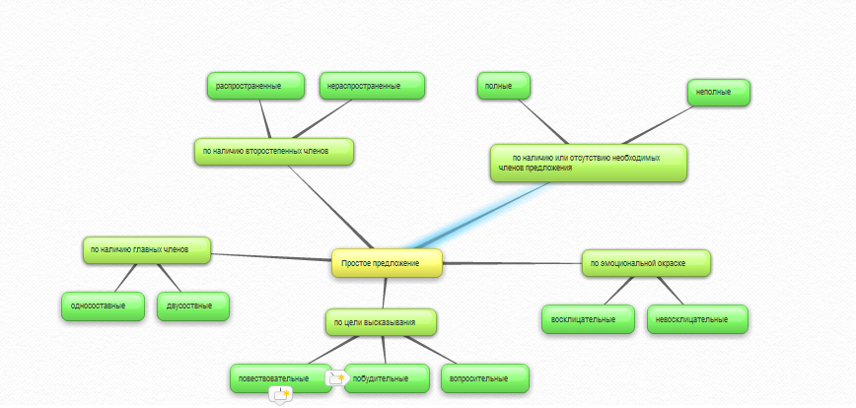

рис. 1

На уроке при изучении темы "Образование деепричастий" мои ребята выполняли следующее задание: нужно было изучить интерактивные плакаты([плакат 1](http://files.school-collection.edu.ru/dlrstore/fbf9bf0a-c318-407c-b18e-9a6c56a11f4b/%5BRUS7_144%5D_%5BIA_379%5D.swf) и [плакат 2](http://files.school-collection.edu.ru/dlrstore/ed2bbdfa-26e5-4f50-9bcf-500d9f34fb65/%5BRUS7_144%5D_%5BIA_380%5D.swf)), обсудить их в группе, сформулировать правило "Образование деепричастий" и опубликовать его в совместной презентации ([презентация](https://docs.google.com/presentation/d/1YIV-wNK1vaSsu_Auv0oBOqzhkZJweuh93V0mkAtIuFY/present?pli=1&ueb=true&slide=id.g12496becc_079))

Я активно использую сервисы для создания интерактивных дидактических материалов. Особенно мне нравится сервис [learningapps](http://learningapps.org/index.php?overview&s=&category=0&tool=). Работа в таком сервисе не только облегчает деятельность учителя, но и даёт возможность учащимся самостоятельно повторить изученный материал, оценить уровень своих знаний по теме. Например, на уроке по теме "Правописание о и е в окончаниях существительных" пятиклассники тренировались в выборе букв о-е  **(**[упражнение](http://learningapps.org/display?v=ptk43pg9n01) создала сама).

Еще один сервис - это сервис [Фабрика кроссвордов](http://puzzlecup.com/crossword-ru/) . Он предназначен для создания кроссвордов и публикации их для разгадывания в Интернете. Я предлагаю своим ребятам создать кроссворд на основе художественного текста, научных статей учебника, статей из Интернета или создаю сама кроссворд по теме и даю в качестве контроля. Например, по теме "Лексика" (6 кл.) я составила такой кроссворд (рис.2):

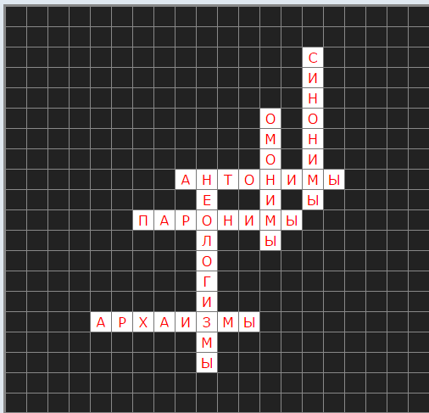

рис.2

Компьютерный контроль знаний (тесты) я использую и на уроках, и в качестве домашней работы. Это самая эффективная проверка знаний. Программы позволяет педагогу моментально увидеть результат, объективно оценить, не тратить время на проверку. Для проверки подготовки учащихся к ЕГЭ отдаю предпочтение тестам в режиме on-line. Особенно мне нравится образовательный портал Решу ЕГЭ (http://rus.reshuege.ru).Я создаю собственные тесты, используя формы сервиса Google. При составлении тестов использую различные типы вопросов: вопросы с выбором единственно правильного ответа, вопросы с несколькими ответами, текстовый или числовой ввод ответа, вопросы с иллюстрациями, видеовопросы . Например, в качестве опережающей домашней работы предлагала школьникам прочитать теоретический материал 32-34 параграфов в учебнике и выполнить [Тест](https://docs.google.com/forms/d/1SAKZD2ibt51KdSqNsCTVHo3nHUaZkJhDyg1TP5vkweg/viewform) «Второстепенные члены предложения»( 5 кл.).Данная работа заставляет обучающихся не один раз прочитать теоретический материал, мгновенный результат тестирования создает эффект «соревнования».

На уроках обобщения материала использую сервис [**WikiWall**](http://www.wikiwall.ru/) (виртуальная газета). Например, предлагала ребятам поработать в редакции газеты . Работая в группах, ученики выполняют задание , а результаты оформляют на странице виртуальной газеты. Изучая тему "Деепричастие", я предложила ребятам поучаствовать в создании газеты "Страна деепричастий"- [зАДАНИЕ 4](https://sites.google.com/site/konkursitactivity20132014/home/str-urok/eepricastie). Результатом работы стала [Виртуальная газета по теме «Деепричастие»](http://www.wikiwall.ru/wall/39d14c9a3942ac2327808a24b2e2fae4/a916b3fea24c2fd879a753de1097a6a4)

В результате использования ИКТ на уроках пришла к следующим выводам:

Использование ИКТ помогает нестандартно организовать процесс обучения, повышает интерес к предмету, дает возможность организовать групповую и индивидуальную форму работы, контролирует знания ,повышает качество образования и познавательную активность учащихся, развивает навыки самостоятельной работы ребят, формирует информационно-коммуникативные компетентности школьников, развивает умение планировать и оценивать свою работу.